**Instrumentos en Sucesión**

Hola, ¿Cómo están? Hoy les traigo una actividad de audición y reconocimiento de sonidos de instrumentos musicales.

La actividad consiste en ordenar los sonidos de distintos instrumentos que se escuchan en sucesión. Se van a encontrar con la siguiente imagen:

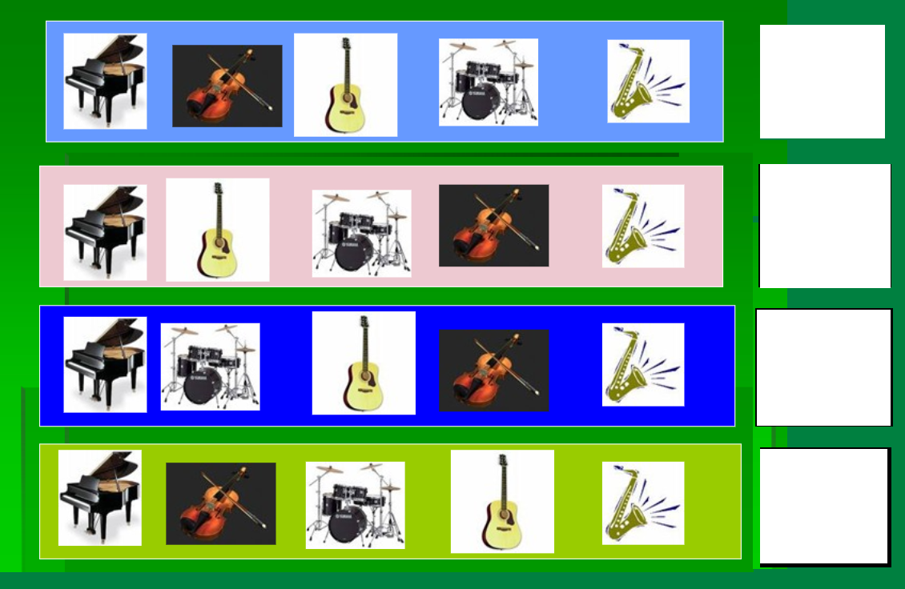

Son 4 líneas, en el final hay un cuadrado vacío donde iría el número 1, 2, 3 y 4 según el orden que se escuche en el video. Por ejemplo si escuchan PIANO, VIOLÍN, BATERÍA, GUITARRA Y SAXOFÓN el número 1 iría en la última.

Les dejo el video para que puedan realizar la actividad.

<https://www.youtube.com/watch?v=NChik7GMSD0>

Saludos.